Отчет о проведении семинара.

В рамках федерального проекта «Современная школа» национального проекта «Образование», который реализует ГБУ «Республиканский центр психолого-педагогической, медицинской и социальной помощи» на базе МБОУ «СОШ №3 с.Ножай-Юрт» функционирует консультативный пункт.

Педагогом-психологом Татаевой Д.В. 15.03.2022г.был проведен с родителями семинар на тему  **«Поощрение и наказание ребенка в семье»**

**Цель:**обогащать воспитательные умения родителей, поддерживать их уверенность в собственных силах, создавать атмосферу общности интересов и эмоциональной взаимоподержки.

**Подготовка к семинару:**

1. Разработать анкеты для родителей и проведение анкетирования за неделю до собрания.

2. Обработать данные анкеты и подготовить сообщение по ее результатам.

3. Подготовить открытый просмотр беседы с детьми «Что такое хорошо и что такое плохо?»

4. Подготовить памятки для родителей.

**Ход семинара**

**I - часть.**

Уважаемые родители, я очень рада приветствовать вас, и предлагаю всем встать в круг.

Станем дружно, вместе в круг,

я твой друг, и ты мой друг,

Вместе за руки возьмемся

И ДРУГ ДРУГУ УЛЫБНЕМСЯ!

* **Упражнение «Одно большое животное»**

Представьте себе, что мы – одно большое животное.

Будем дышать все вместе: шаг вперед – вдох, шаг назад – выдох.

*(Упражнение повторяется 3 раза)*

*Присесть на стулья*

Тема нашего родительского собрания «Что такое хорошо – что такое плохо».

И начнем мы с вами с простой детской игры «Ты катись веселый мяч»

* **Игра**

***Ты катись веселый мячик***

***Быстро, быстро по рукам***

***У кого остановится***

***Тот на вопрос ответит нам…..***

***Вопросы:***

1. Какие методы воспитательного воздействия Вы используете чаще всего? (Требование, убеждение, наказание, поощрение)
2. Какие виды поощрения Вы используете в воспитании?

(Похвала, одобрение, подарки)

1. Как Вы относитесь к наказанию детей?
2. Предупреждает ли наказание нежелательные поступки?
3. Как Вы относитесь к физическому наказанию?
4. Какие меры наказания положительно влияют на ребенка?
5. Может ли наказание сформировать нежелательные черты характера ребенка?
6. Что эффективнее – похвала или наказание?
7. Каково значение единства требований родителей в поощрении и наказании детей?

Что Вы можете сказать о поощрении и наказании словами народной мудрости? Всегда ли это верно?

*«Детей наказывай стыдом, а не кнутом».*

*«Не спеши карать – спеши миловать».*

* **Упражнение** **«Измятое лицо»***шаблон лица ребенка*

Какими словами мы чаще всего обижаете ребенка?

Каждый из участников говорит слова и мнет «лицо», в конце шаблон разглаживается. Психолог обращает внимание на «шрамы», которые остаются не только на лице, но и в душе ребенка.

* **Упражнение «Ассоциации»**

Родителям предлагается выбрать по одному флажку. Флажки: красные и синие, родители объединиться в две группы («синие», «красные»). Затем каждая группа получает свое задание. Первая группа должна написать ассоциации, которые возникают у них при слове «хорошие дела и поступки».

А вторая, ассоциации при слове «плохие дела и поступки».

После выполнения упражнения выслушиваются примеры хороших и плохих поступков.

*Обсуждение*: как бы вы отнеслись к такому поступку.

Родители приводят примеры из собственного опыта, по желанию могут поделиться своим опытом поведения в различных ситуациях.

* **Анализ итогов анкетирования родителей**

Уважаемые папы и мамы! Проанализировав Ваши анкеты, хочу отметить, что, к сожалению, воспитанием детей занимаются больше мамы, ведь именно они приняли участие в анкетировании. Большое им спасибо!

Из Ваших анкет я выяснила, что причиной наказания, как правило, является непослушание ребенка.

Интересен тот факт, что Вы применяете к своим детям те же наказания, которые, в свою очередь, применяли и к Вам Ваши родители. Это значит, что модель поведения закладывается именно в детстве и переносится затем во взрослую жизнь. Учтите это, наказывая своих детей.

Приятно видеть, что к физическим наказаниям Вы почти не прибегаете. Ведь физическое наказание – это признание собственного бессилия.

Меня огорчило, что многие родители ссылаются на то, что у них «не хватает терпения» в общении с собственными детьми.

Практика показывает: взрослые очень скупы на одобрение, похвалу. На вопрос, часто ли тебя хвалят, дети обычно отвечают долгим молчанием. Обращать внимание только на проблемы очень легко. А вот увидеть наметившееся улучшение очень не просто. Но без поддержки взрослого ребенок его тоже не заметит. Одобрение и похвала стимулируют ребенка, повышают мотивацию на успех. Замечания, угрозы, наказания иногда бывают эффективны, но срок действия этих мер кратковременен.

У большинства детей они вызывают обиду, тревогу, усиливают боязнь неудачи. Недопустимы, даже в критических ситуациях, грубость, унижение, злость, выражения типа «терпеть не могу», «ты меня извел, надоел», «у меня нет больше сил». Повторяемые постоянно эти выражения перестают быть значимыми для ребенка, он их просто не замечает.

* **Искусство наказывать и поощрять**презентация
* **Открытый просмотр видео презентации**

Беседа интервью с детьми на тему «Что такое хорошо и что такое плохо?»

**Цели:** Учить детей высказывать свое мнение по данному вопросу, давать полные связные ответы на вопросы воспитателя. Развивать умение рассуждать, доказывать правильность своего суждения.

Воспитывать умение нести ответственность за свои поступки, самостоятельно анализировать их.

*Оборудование: книга В.В.Маяковского «Что такое хорошо и что такое плохо?».*

* **Игра «Будь добрее»**

Подводится итог родительского собрания.

Родители берутся за руки и передают свои пожелания по цепочке.

**II – часть.**

**Подведение итогов**

Надеюсь, что наше собрание помогло вам многое осмыслить. Ни для кого не секрет, что, чем больше мы анализируем с ребёнком его поступки, поведение, чем больше проговариваем жизненные ситуации, тем эффективнее помогаем ему корректировать своё поведение. Помощниками же в этом процессе являются методы поощрения и наказания, о которых мы сегодня говорили.

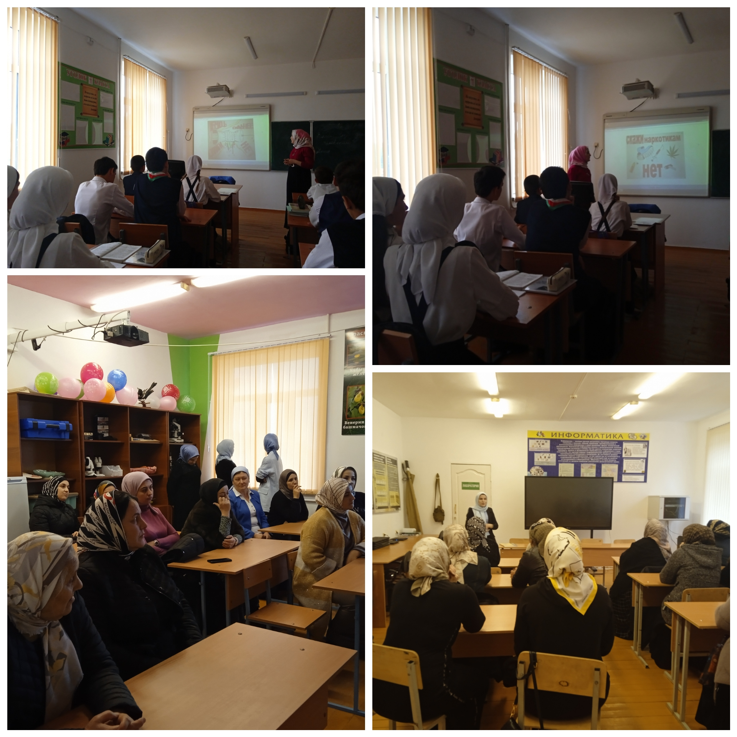

Педагог-психолог Татаева Д.В.